KINNITATUD

Kaitseväe juhataja <reg_kpv>

käskkirjaga nr <regist_nr>

**ÕHUVÄE ÕHUKAITSEDIVISJONI LIPU KIRJELDUS JA**

**KASUTAMISE KORD**

1. **Üldsätted**
   1. Käesoleva korraga kehtestatakse õhuväe õhukaitsedivisjoni lipu kirjeldus ja selle kasutamise juhised.
2. **Lipu kirjeldus**
   1. Õhukaitsedivisjoni lipp (lisa 1) on kahepoolne.
   2. Lipu külgedel on sinisel taustal õhuväe sümbolina kasutatud põhjakotkas.
   3. Lipu narmad on kuldsed.
3. **Lipu kasutamine**
   1. Õhukaitsedivisjoni lippu kasutatakse kooskõlas Eesti lipu seaduse, teiste õigusaktide ja hea tavaga.
   2. Lipu kasutamisel Kaitseväega seotud üritustel (Eesti Vabariigi aastapäeva paraad, võidupüha paraad jne) määrab Kaitseväe juhataja täpsemad liputoimkonna tingimused (auastmed jmt).
   3. Õhuväe siseste ürituste korral määrab õhuväe ülem liputoimkonna osaluse ja koosseisu.
   4. Õhukaitsedivisjoni siseste ürituste korral määrab divisjoniülem üksuse tegevväelaste hulgast liputoimkonna.
   5. Lipu kasutamise käesoleva korraga reguleerimata juhtudel lähtutakse õhukaitsedivisjoni ülema, õhuväe ülema või kaitseväe juhataja vastavasisulistest korraldustest.

Lisa 1

Kaitseväe juhataja <reg_kpv>

käskkirjaga nr <regist_nr> kinnitatud

„õhuväe õhukaitsedivisjoni lipu kirjeldus ja kasutamise kord“ juurde

**Õhuväe õhukaitsedivisjoni lipp**

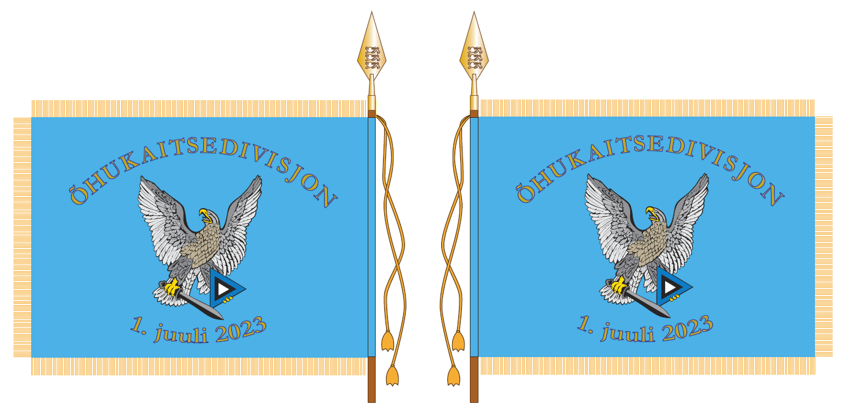

**Lipu tehniline kirjeldus**

Lipukanga laiuse ja pikkuse suhe on 5 : 7 (1050 mm x 1470 mm). Lipukangast ääristavad kuldsed narmad ning ehisnöörid, narmaste pikkus on 60 mm. Lipuvarda ehiseks on kuldne odaots, millesse on lõigatud riigivapi lõvide kujutised.

Lipu helesinistel külgedel asetseb väeüksuse embleemil kujutatud väljasirutatud tiibadega põhjakotkas, kes hoiab parema jalaga kaheteralist mõõka ja vasema jalaga võrdkülgse kolmnurga kujulist Eesti Vabariigi lipuvärvides kilpi.

Embleemi kohal on kuldne kaarjas tekst, kumerusega ülespoole, „ÕHUKAITSEDIVISJON“. Embleemi all on väeüksuse asutamise kuupäev „1. juuli 2023“.

Kasutatud värvitoonid rahvusvahelise *PANTONE* värvitabeli järgi on alljärgnevad:

|  |  |
| --- | --- |
|  |  |
| Sinine (lipp) | 660C |
| Must (mõõk, lipp ja taust) | Natural Black C |
| Tumehall (jalgade suled, mõõk, keel ja tiiva suled) | Cool Gray 7 C |
| Hall (kotka pea ja tiibade suled | Cool Gray 4 C |
| Helehall (suled ja saba) | 663C |
| Beež (kotka rind) | 7535 C |
| Kollane (nokk, jalad ja küüned) | 114 C |
| Valge (lipu värv) | 000 C |